Министерство науки и высшего образования Российской Федерации

Федеральное государственное бюджетное образовательное учреждение высшего образования

«Тихоокеанский государственный университет»

Высшая школа кибернетики и цифровых технологий

ОТЧЕТ ПО ЛАБОРАТОРНОЙ РАБОТЕ №1

ПО КУРСУ «ОСНОВЫ ПРОГРАММНОЙ ИНЖЕНЕРИИ»

«Работа с Git и GitHub»

Выполнил: студент 2 курса группы ПО(б) – 31

Якшин Кирилл Евгеньевич

Проверила: ассистент ВШ КЦТ

Балабасова Алиса Дмитриевна

Хабаровск 2025 г.

Цель работы: освоить создание репозитория, добавление файлов, работу с ветками, форками и pull request.

Задания:

1. Создать репозиторий на GitHub, добавить описание проекта.

2. Настроить gitignore, README.md (у себя локально). Закоммитить и отправить изменения в репозиторий (консольно, не через интерфейс GitHub).

3. Добавить бейдж статуса сборки в README.md.

4. Настроить SSH-ключ для аутентификации с GitHub.

5. Создать новую ветку "feature-branch" (у себя локально).

6. Внести изменения в код, закоммитить. Переключиться на основную ветку, объединить изменения. Разрешить возможные конфликты при слиянии.

7. Сделать форк существующего репозитория или своего же проекта.

8. Внести изменения в код, закоммитить и запушить с помощью ssh в форкнутый репозиторий.

9. Создать Pull Request между своим форком и оригинальным репозиторием (или между разными ветками в своём репозитории).

Ход работы:

1. Создадим репозиторий на GitHub, добавим ему описание и файл README.md (рисунок 1)

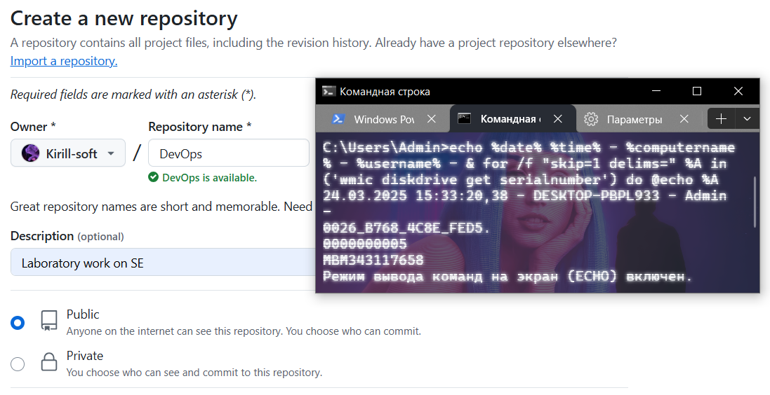

Рисунок 1 – Создание репозитория на GitHub

1. Создадим файл .gitignore для игнорирования отдельных файлов: кэша приложения, временных файлов, файлов IDE и файлов word (рисунок 2)

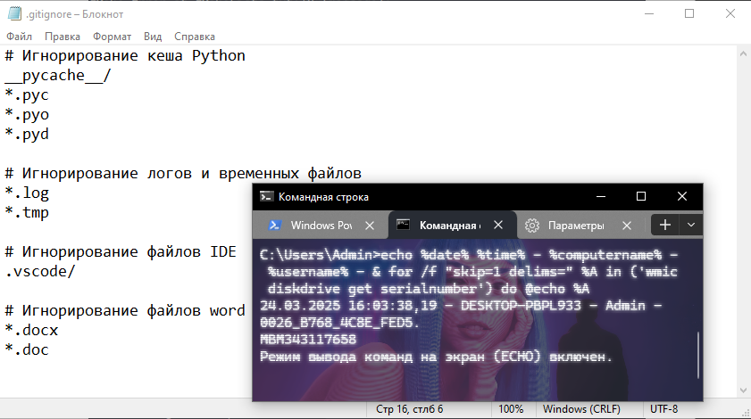

Рисунок 2 – Написанный файл .gitignore

1. Добавим README файл, который содержит описание проекта, текущий стек и контакты. В дальнейших лабораторных работах файл будет пополнятся новыми технологиями (рисунок 3).

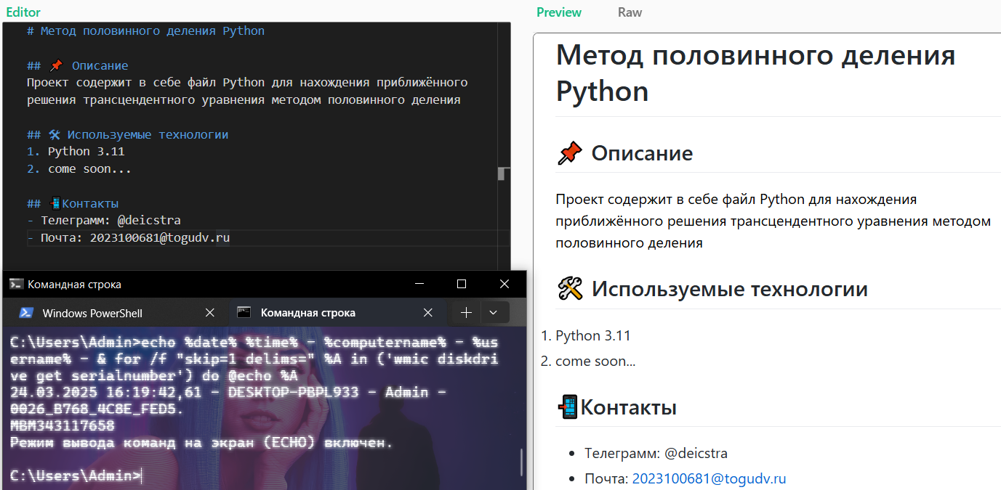

Рисунок 3 – Создание README файла

1. Добавим бейдж статуса последнего коммита в README (рисунок 4).

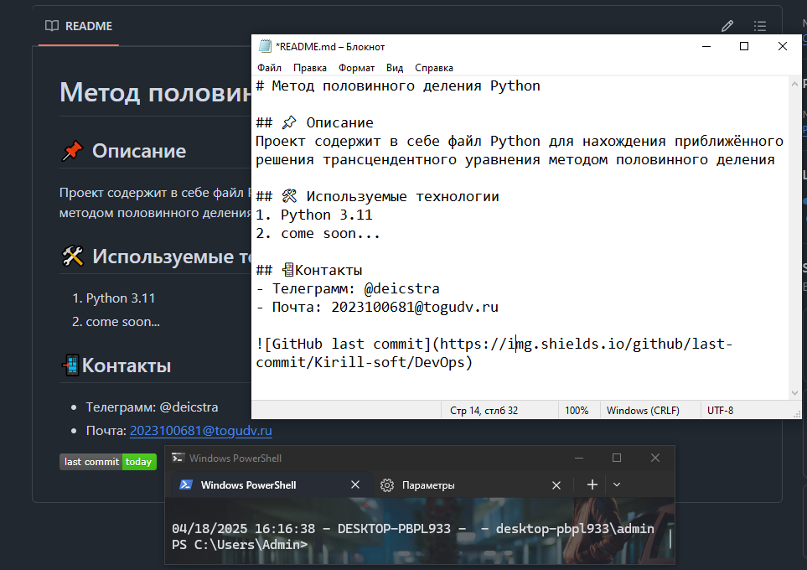

Рисунок 4 – добавление бейдж статуса

1. Создадим первый коммит и отправим его в репозиторий (рисунок 5)

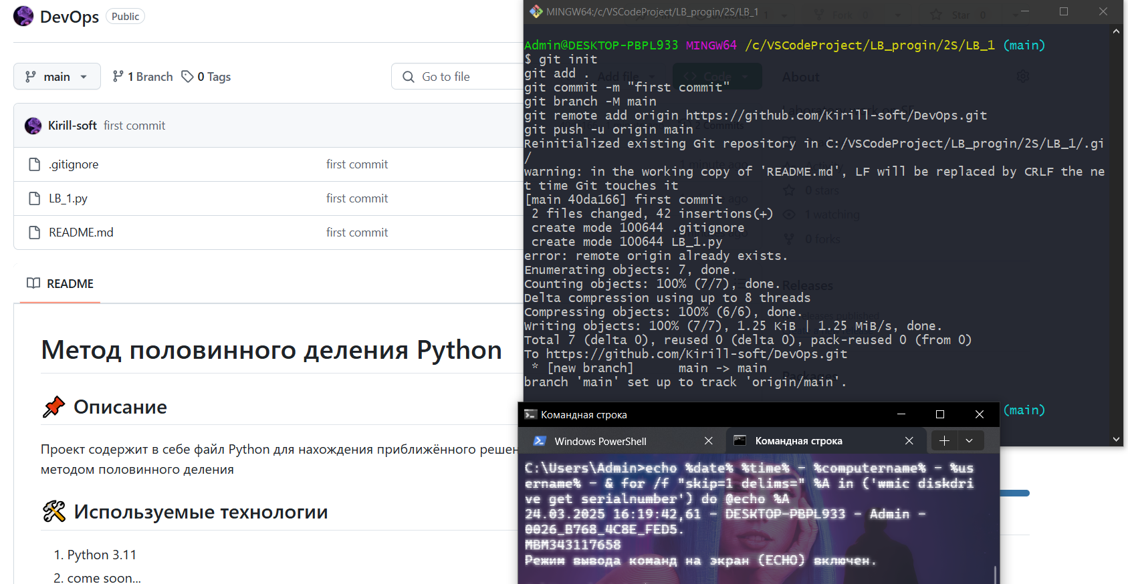

Рисунок 5 – Первый коммит

1. Добавим SSH ключ для работы с GitHub (рисунок 6)

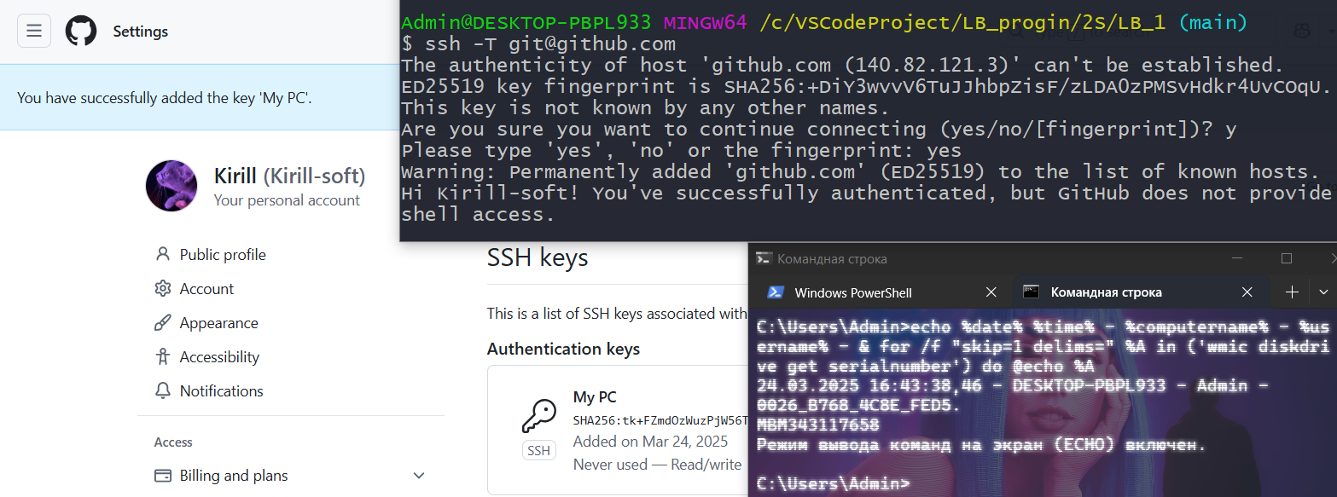

Рисунок 6 – Добавление SSH ключа

1. Создали новую ветку feature-branch, на ней внесли изменения в код (изменили границы для поиска нового корня) и закоммитили их (рисунок 7)

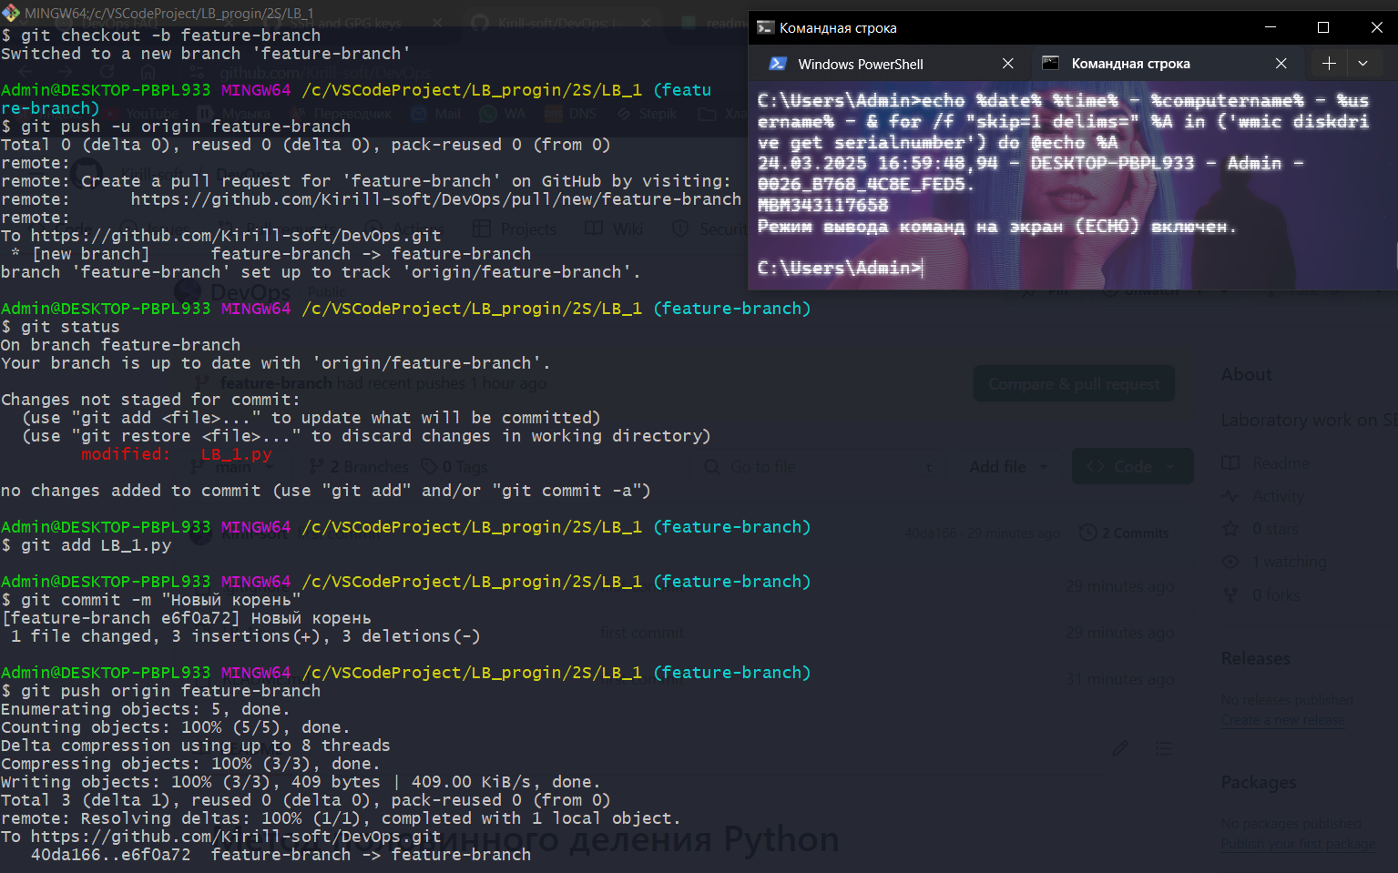

Рисунок 7 – Внесли изменения в коде на новой ветке

1. Объединили изменения с новой веткой. Конфликтов не возникло, поэтому можно удалить ветку feature-branch (рисунок 8)

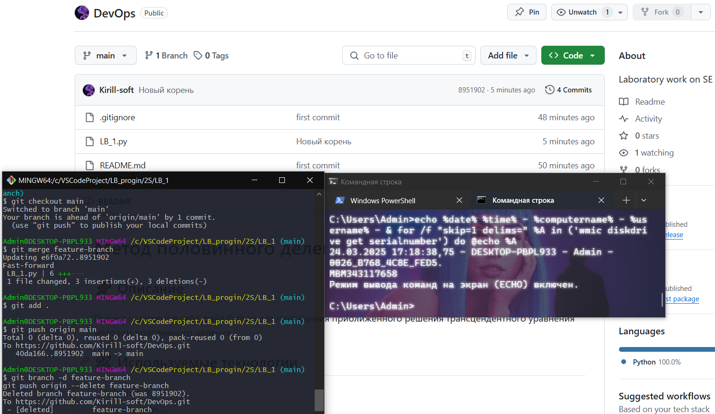

Рисунок 8 – Объединили изменения с новой веткой

1. Создали новую ветку fork в этом же репозитории. Зашли в репозиторий first-contributions и сделали форк этого репозитория, а также добавили свой профиль в имена пользователей. Запушили изменения (рисунок 9)

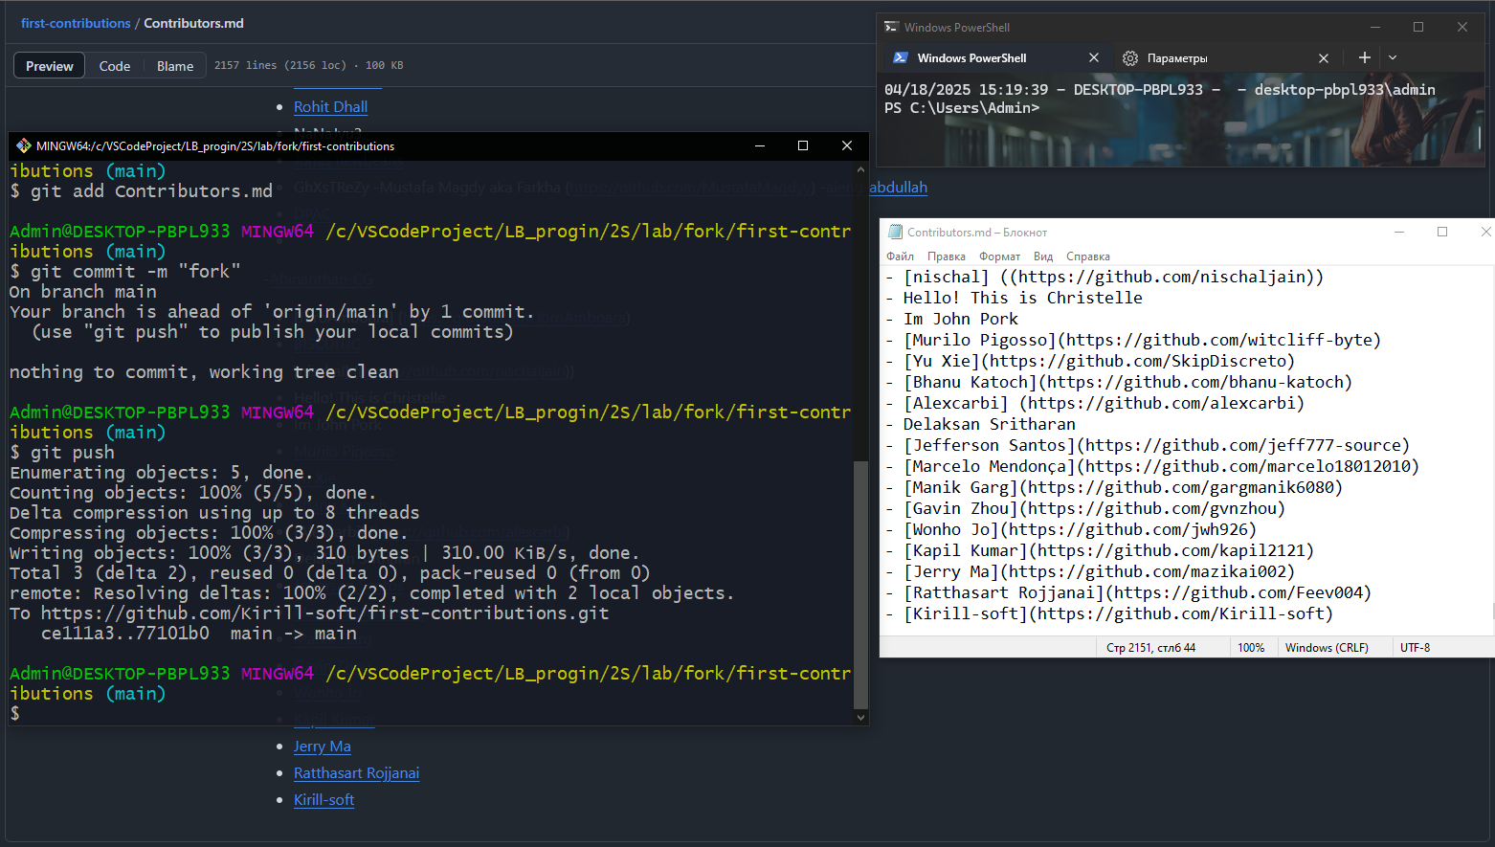

Рисунок 9 – Внесённые изменения в first-contributions

1. Успешно сделали Pull Request и провели code review при помощи GitHub review tools (рисунки 10, 11)

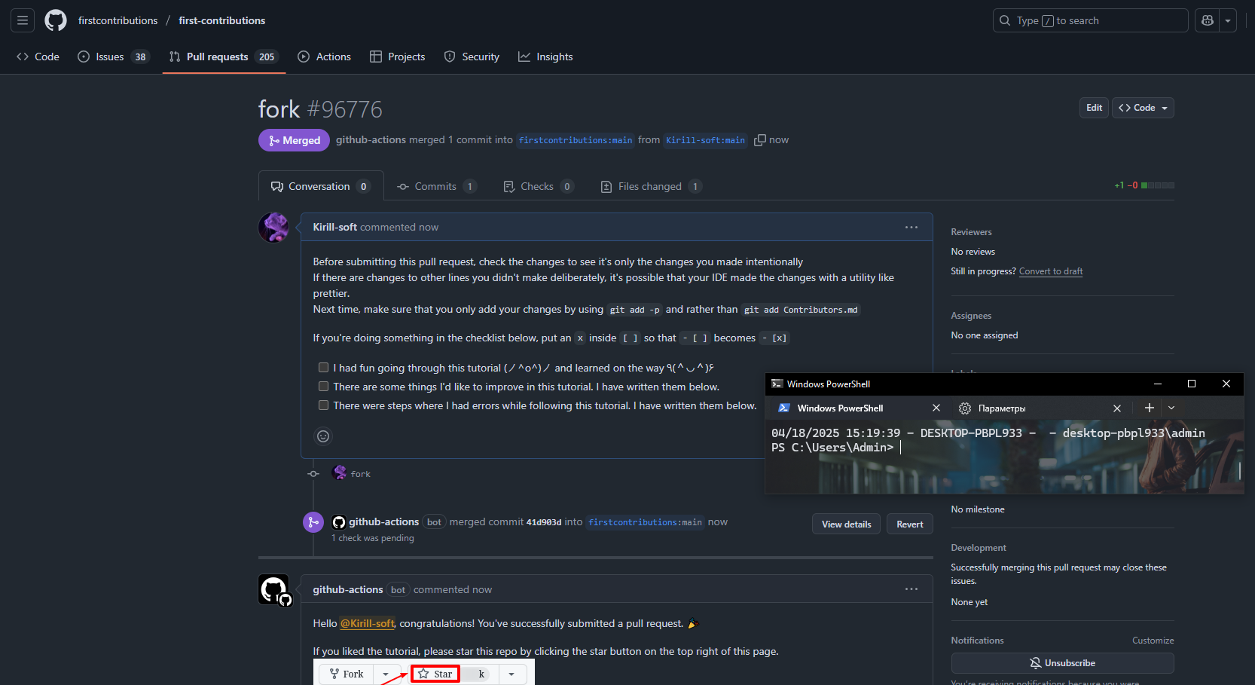

Рисунок 10 – Pull Request форка

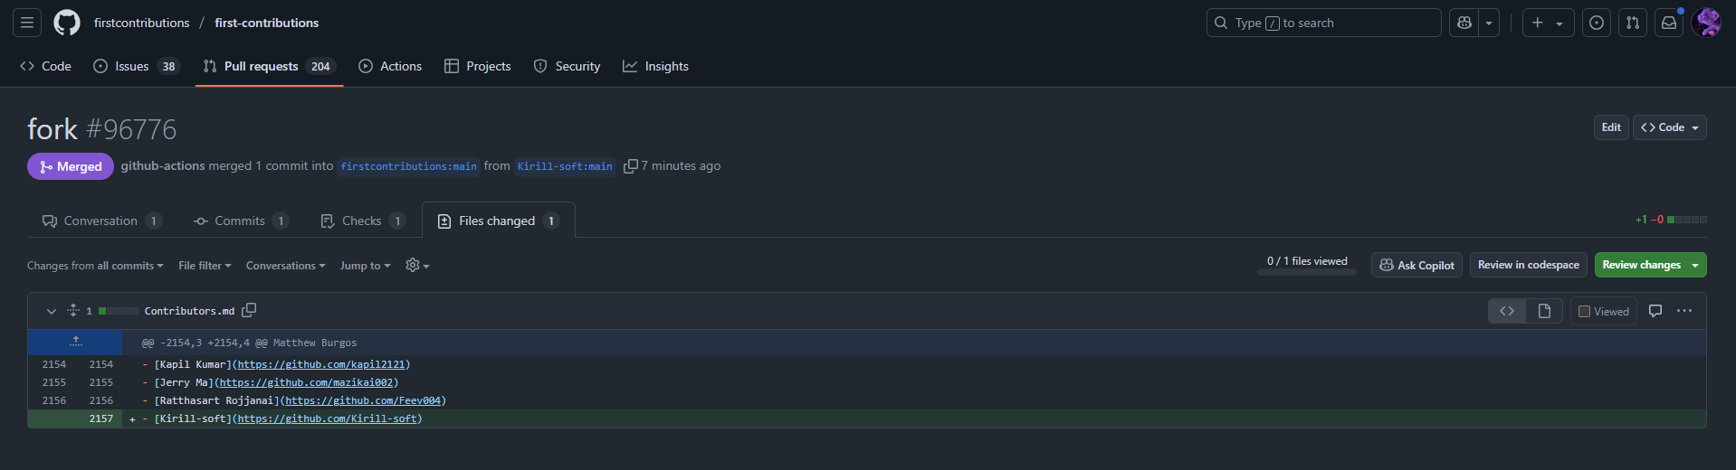

Рисунок 11 – провели code review

Вывод: в ходе выполнения работы был выбран проект для обучения работы с Git и GitHub, был получен навык работы с правильным оформлением репозиториев, создания веток и коммитов, работы с инструментами GitHub. Навыки, полученные в ходе выполнения данной лабораторной работы, будут полезны при создании больших программных проектов, требующих контроля версий ПО.